МУНИЦИПАЛЬНОЕ ОБЩЕОБРАЗОВАТЕЛЬНОЕ УЧРЕЖДЕНИЕ -
СРЕДНЯЯ ОБЩЕОБРАЗОВАТЕЛЬНАЯ ШКОЛА №16

Исследовательская работа

ТЕМА: «Новогодняя игрушка из прошлого»

Выполнила:
Степанова София
Дмитриевна
Класс: 3

Научный руководитель:
Мишина Елена Васильевна

Должность: учитель начальных классов

г. Клин, 2022 г.

Содержание
1. Введение стр.3
1.1. Цели выполнения проекта стр.3
1.2. Задачи данного проекта стр.3
1.3. Гипотеза стр.4
2. Основная часть стр.4
2.1. История елочных украшений из картона. стр.4-5
2.2. Технология производства картонажных игрушек стр.5-7
2.3. Изготовление елочной картонажной игрушки своими руками и проведение мастер-класса. стр.7-8
3. Заключение стр.9
4. Используемые материалы стр.10
5. Приложение стр.11

1.Введение
Накануне Нового 2022 года мы с моей мамой наряжали ёлку. В этот раз мы решили повесить на ёлку не только современные, но и старые игрушки, которыми украшали ёлку мои бабушка и дедушка, когда мама была еще совсем маленькой. В коробке среди большого количества стеклянных игрушек, обложенных ватой, находились две особенные, непохожие на другие игрушки, они были блестящими, картонными, на них были изображены рыбка и петушок. (Фото 1). Я обратила на них внимание, и мне стало очень интересно узнать о них поподробнее. В нашем городе есть музей елочной игрушки «Клинское Подворье», где собрана коллекция елочных украшений разных времен. Я была там и видела, как производят стеклянные игрушки, на мастер-классе мы даже сами расписывали игрушки краской. А о производстве картонных игрушек мне ничего неизвестно.
Оказывается, что в свое время эти игрушки являлись целым отдельным видом елочных украшений, названных картонажем. Картонажные игрушки, или картонаж, - это игрушки, сделанные из картона и различных сортов бумаги.
1.1. Цели выполнения проекта
- Узнать, как и когда создавались елочные бумажные игрушки.
- Изготовить картонажную игрушку своими руками.

1.2. Задачи данного проекта
- Изучить историю елочных украшений из бумаги и их виды.
- Выяснить технологию производства картонажа.
- Изготовить елочную картонажную игрушку своими руками в подобной технике.
- Провести мастер-класс по изготовлению елочных картонажных игрушек.

1.3 Гипотеза
Точно такие же елочные картонажные игрушки, как те, что сохранились с прошлых времен, можно изготовить своими руками.

2.Основная часть.
2.1. История елочных украшений из картона.
История наряжать елку бумажными украшениями началась очень давно, еще в 19 веке. Как в России, так и за рубежом, многие делали елочные игрушки из бумаги и картона своими руками. О таких занятиях в преддверии Нового Года и Рождества рассказывается в воспоминаниях детей писателя Льва Толстого:
«…Мы принимались за картонажи. Заранее была куплена бумага, пёстрая, золотая и серебряная. Были и каёмки золотые, и звёздочки для украшения склеенных нами коробочек. Каждый из нас старался придумывать что-нибудь новое, интересное и красивое. Клеились корзиночки, кружочки, кастрюлечки, бочонки, коробочки с крышками и без них, украшенные картиночками, звёздочками и разными фигурами…» [2]
Елочные игрушки делали из бумаги, фантиков и конфетной фольги. Очень распространенным украшением были гирлянды-цепи из полосок цветной бумаги.
С 1870 года началось промышленное производство игрушек из бумаги и картона. Впервые игрушки из картона стали производить в немецком городе Дрезден. Именно поэтому они и получили распространенное название «Дрезденский картонаж». Хотя известно и о том, что в других городах Германии, например, в Лейпциге, также были похожие производства. Такие игрушки склеивались из двух половинок выпуклого, тисненного картона, между которыми вставлялась крепкая нить для подвешивания на елку, затем они покрывались золотой или серебряной фольгой, иногда крошками стекла и расписывались вручную. Дрезденский картонаж отличался изяществом и тонкостью, казалось, что эти игрушки были сделаны из металла. (Фото 2).
Мотивы украшений были самые разные: ангелы, цветы, цифры, подковы, автомобили, звери, музыкальные инструменты и другие. Дрезденские игрушки заказывали по почте и жители России. Картонаж продавался в двух видах: как готовая игрушка и как набор из заготовок для самостоятельного творчества.
В дальнейшем похожие игрушки стали производить и в России. Сначала картонажные игрушки изготавливали в частных мастерских, а после 1935 года в СССР начали производить бумажные игрушки на фабриках. Сначала игрушки напоминали «дрезденские», но были более плоскими. Картонаж стал пользоваться большой популярностью. Делать их было просто, и стоили они недорого, а между тем детям они всегда нравились. Целый ряд предприятий начали выпускать игрушки-картонажи, которые в ассортименте советских ёлочных украшений заняли одно из первых мест. Производство расширялось и совершенствовалось. Картонажные елочные украшения выпускали в СССР вплоть до 1980-х годов.
Одной из основных тематик в производстве стала русская народная сказка, а именно, Лиса и колобок, Репка, Аленушка и братец Иванушка, Иван Царевич, Емеля и щука. С популярностью цирка, стали появляться и новые виды игрушек – клоуны, цирковой слон, нарядные собачки, лошадка со всадником. Производили также игрушки на темы космоса, техники, советской атрибутики. Но все-таки самый массовый выпуск картонажа коснулся темы животного мира – птицы, рыбы, бабочки, медведи, белки, зайцы и другие. (Фото 3).
Именно такие две картонажные игрушки и сохранились до сегодняшних дней в нашей семье. Вероятно, эти игрушки были произведены в 1970-е годы.

2.2. Технология производства картонажных игрушек.
В предыдущей части вкратце была озвучена техника изготовления новогодних картонажных игрушек. Теперь хотелось бы остановиться на подробном изучении технологии и способах производства таких игрушек.
Во время большого спроса на картонаж в СССР стали выпускать специальные методические материалы с подробным описанием организации производственных цехов. В одном из таких пособий мы узнали о материалах, используемом оборудовании и особенностях производства.
Основные материалы, используемые для производства – картон, бумага, красящие вещества, клеящие вещества. Зачастую использовалась прессованная бумага, изготовленная из вторсырья.
Картонаж выпускался в основном двух видов: штампованный и клееный. Штампованный изготавливался в металлических формах, затем игрушки покрывали серебристой или цветной фольгой и раскрашивали красками. Клееный – вырубались две зеркальные фигурки из уже металлизированного картона по шаблону, производили тиснение и склеивали две половинки между собой клеем, в конце также дополнительно раскрашивали. При декорировании дополнительно использовался ручной труд художников. Каждая игрушка имела петельку из прочной нити.
Наши елочные игрушки были выполнены как раз именно в такой технике – клееный картонаж. Её мы разберем более детально.
Сначала брали листы картона необходимой толщины, затем металлизировали их. Металлизация бумаги производилась двумя способами либо приклеиванием сверху тонкой фольги, либо окрашиванием металлическими порошками.
Затем на специальном оборудовании, называемом папшер, разрезали на части. Папшер - это станок, позволяющий вырубать картон всех видов и толщин. (Фото 4).
Далее на прессах придавали необходимую форму. Пресс – механизм, служащий для вырубки и просечки картона и склеенных листов бумаги, употребляется для формовки, тиснения. (Фото 5). Рельефное тиснение картона происходит благодаря специальным приспособлениям – штампам, состоящим из двух металлических частей – одна с выпуклым рельефом, другая с вогнутым. Они бывают разных форм и рисунков, в зависимости от того, что именно необходимо изготовить. (Фото 6).
Сложное глубокое тиснение получали при горячей штамповке. При прессовании при температуре 150-180 градусов картон может принимать любую форму, т.к. плавится клей.
На следующем этапе добавляли нитку для подвеса и склеивали 2 половинки между собой столярным клеем. И в завершении наносили краску и другой дополнительный декор.
Таким образом производство клееной картонажной елочной игрушки включал в себя следующие основные этапы:
- отбор картона по качеству, толщине,
- металлизация,
- сушка,
- резка на полосы или куски,
- штамповка деталей/просечка/тиснение,
- склейка двух частей,
- сушка,
- дополнительное декорирование/покраска,
- сушка,
- упаковка.

2.3. Изготовление елочной картонажной игрушки своими руками и проведение мастер-класса.
Для изготовления картонажа своими руками необходимы следующие материалы: картон, клей ПВА, фольга, нитки, ножницы, ручка, кисти. (Фото 7). Мы решили использовать упаковочный гофрированный картон, который остался у нас от покупок.
Для начала выбрали подходящий рисунок. У меня это были формы снеговика и птички. По контуру обвели шаблон и вырезали по две таких фигурки из картона. (Фото 8). Для металлизации верхней поверхности игрушки взяли фольгу и приклеили её на клей ПВА к картонкам. Для этого необходимо тщательно намазать фигурку клеем, приложить лист фольги и сухой кистью провести по всей площади картинки. (Фото 9-10). После того как клей высох, лишнюю фольгу нужно удалить по контуру. Мы получили две зеркальные заготовки для нашей игрушки. (Фото 11).
Важной деталью любой елочной игрушки является петелька для подвешивания, поэтому далее мы отрезали нитку необходимой длины. Вложили эту нить между двумя половинками, смазанными клеем, тщательно прогладили их. (Фото 12). Потом игрушки положили под пресс, мы для этого использовали тяжелую книгу.
Спустя некоторое время после сушки, принялись за заключительный этап изготовления – декорирование. На игрушке нарисовали необходимые детали рисунка. Так как картон у нас был пористый, от нажатия ручкой линии продавили поверхность и появился рельеф. Елочные картонажные игрушки готовы. (Фото 13).
Накануне Нового года я провела своим одноклассникам мастер-класс по изготовлению таких игрушек. Для этого мы с родителями приготовили для всех ребят шаблоны из картона разных форм – елка, варежка, рыбка, зайчик, пряник, валенок и другие. Получились очень красивые и интересные работы. Каждый ученик проявил свою фантазию и получил в результате новую новогоднюю игрушку для елки. (Фото 14).

3.Заключение
В процессе выполнения данной работы я изучила историю картонажных елочных украшений, узнала, как их производили, и сделала собственные новогодние игрушки по аналогичной технологии.
Несмотря на то, что произведенные мною игрушки не такие изящные и красивые, как настоящие, но они по-своему хороши и дороги мне. Мне очень понравился процесс их создания, и я решила поделиться этим со своими одноклассниками. Вместе с нашим учителем мы провели мастер-класс по изготовлению такой игрушки из картона. Все ребята были увлечены и остались довольны результатом.
С одной стороны, очень жаль, что на сегодняшний день не производят подобных картонажных игрушек. На мой взгляд, такие игрушки могли бы и сегодня найти своего покупателя, так как они имеют много достоинств. Картонажные игрушки недорогие, доступные для всех, так как в их производстве используется дешевый материал, а технология изготовления достаточно проста. Обладают преимуществом перед стеклянными игрушками в том, что они легкие и не бьются. А это немаловажно для тех, у кого есть маленькие дети, домашние животные. При этом в отличии от пластиковых игрушек, они более экологичные и могут производиться из вторсырья.
А с другой стороны, может это и хорошо, что сейчас нет современных аналогов подобных картонажных игрушек. И те немногие игрушки из картона, сохранившиеся до наших времен, имеют особую ценность, каждая из них неповторима. Мы имеем уникальную возможность держать их в руках и любоваться их красотой. А наши папы, мамы, бабушки и дедушки, вновь увидев их на новогодней ёлке, вспомнят своё детство, ненадолго вернутся в прошлое.
Подводя итог, следует сказать, что можно изготовить похожие елочные картонажные игрушки своими руками. Но самодельные игрушки уступают по качеству фабричным, выполненным на специальных станках профессионалами.
4. Используемые материалы
- Блестящие картонки. Дрезденская елочная игрушка. Ольга Сокиркина.
- Википедия. Свободная энциклопедия.
- История советской ёлочной игрушки. Картонажные игрушки. Блог Пионерская зорька.
- Коллекция из детства. Валерия Дружинина. Литературный журнал «Сибирские огни».
- Е.Быковские «Картонажная игрушка» (Государственное изд-во; 1927)
- Е.В. Душечкина «Русская ёлка: История, мифология, литература» (Санкт-Петербург, 2002)
- В.М.Лапковский «Елочная игрушка. Руководство для производственников» (ВКО изд-во; 1944)
- Алла Сальникова «История елочной игрушки, или Как наряжали советскую елку» (Издательство: Новое литературное обозрение, 2011)

5. Приложение
Фото 1. Наши елочные картонные игрушки | 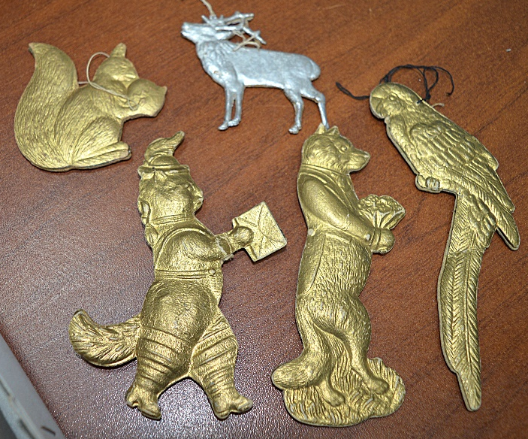  Фото 2. Дрезденский картонаж
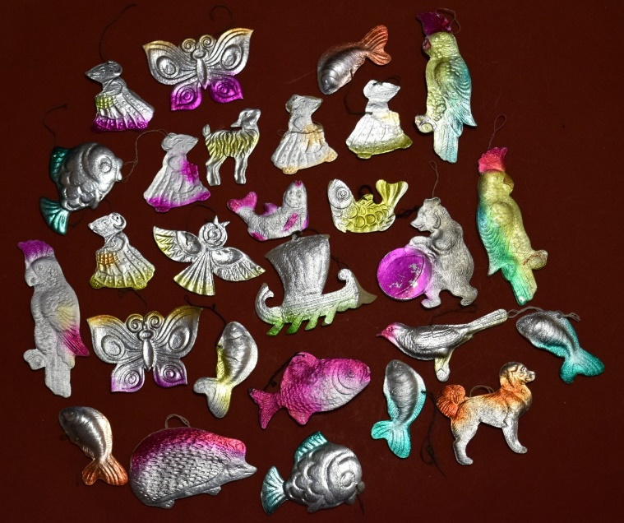  Фото 3. Картонажные игрушки производства СССР | Фото 4. Папшеры
Фото 5. Прессы | Фото 6. Комплект штампа для рельефного тиснения рыбки
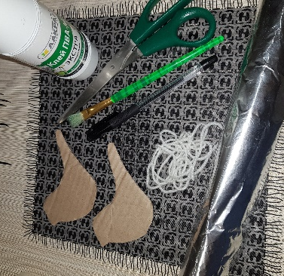  Фото 7. Необходимые материалы для изготовления игрушки | 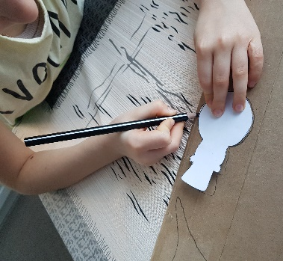  Фото 8. Рисунок по трафарету
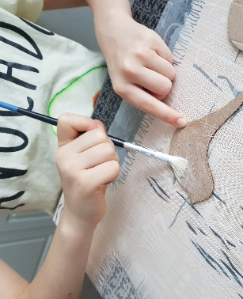  Фото 9. Нанесение клея на картон | 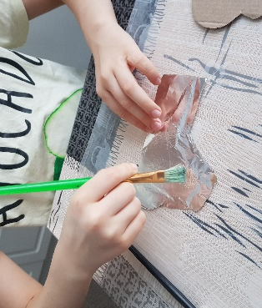  Фото 10. Металлизация картона фольгой
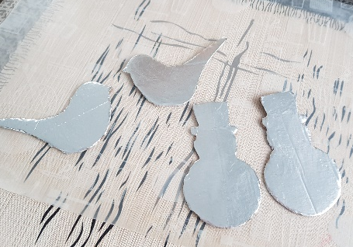  Фото 11. «Зеркальные» заготовки игрушки | 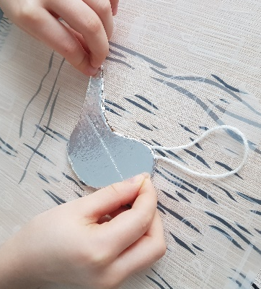  Фото 12. Склеивание двух частей игрушки
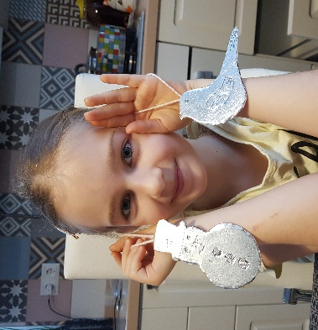  Фото 13. Мои елочные картонажные игрушки | 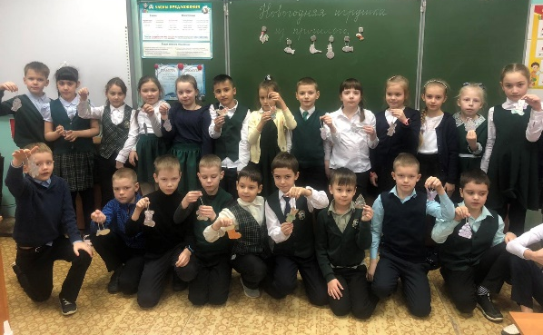  Фото 14. Одноклассники с игрушками, изготовленными на мастер-классе.

